# HW tuần 0.3

## Thời gian thực hiện dự án: 3 tuần. Ngày kết thúc nhằm 23h55’ ngày 11/11/2018.

## Nội dung:

Việt chương trình quản lý sinh viên trên console.

* *Biết lược đồ CSDL do Design cung cấp như sau:*

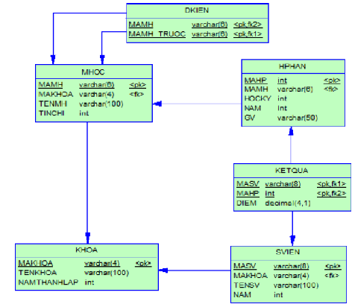

* Yêu cầu của khác hàng do BA thu thập gồm có các chức năng:

1. Nhập thông tin cho các đối tượng.
2. Sinh viên có thể xem bảng điểm của mình thông qua MASV.
3. Ban giám hiệu có thể rút ra danh sách 10 sinh viên, gồm: MASV; TENSV; có tổng điểm cao theo năm học (*Ban giám hiệu nhập vào từ bàn phím*) để lập danh sách khen thưởng.

* *Yêu cầu hệ thống QA yêu cầu:*

1. Tổ chức 3 file.

2. Viết chức năng thành các hàm đề tiện cho việc mở rộng và nâng cấp sau này.

3. Có Menu command line.

4. Thiết kế hợp lý và thông tin hiện thị không được trùng lắp sau mỗi lần thực hiện xong 1 chức năng

* *Tham khảo qua chương trình Demo do Technical Architect.*

Link gửi kèm trong thông báo.